## 写作指导插件问题反馈

绿色表示容易解决（1天时间）

红色表示解决难度高或比较耗时（4-6天时间）

### 界面显示问题

1.不同版本显示样式不一致，如图：(office 插件开发对于2007 与2013是不同的工程项目，由于此项目为word2007上创建所以word2007上显示最准确，同时菜单文字4字同一行显示为末尾添加空格补齐取巧方法，2013显示为常规正常显示方式无法修改)

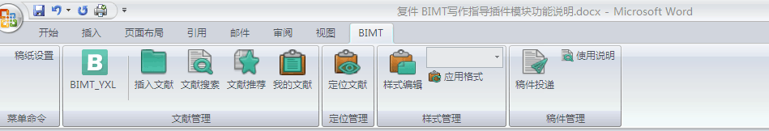2007版

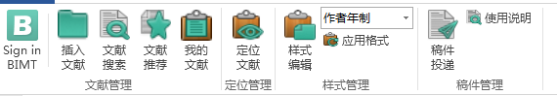2013版

2.建议：Sign in BIMT 改为中文描述，如“登录”；

3.“文献管理”中的四个字段表述方式不一致。建议：改为“\*\*文献”的形式，如“搜索文献”、“推荐文献”；

4.个别错别字，“作者显示格式设置”；

### 注册登录问题

1.07版本，会有登陆不上的时候（显示用户名或密码错误），必须重启Word；

2.建议：首次登录时填写框中的内容全部为空，后续登录可根据用户选择是否记住用户名和密码操作显示登录界面的内容；

3.登录界面的头像是否一直显示现在界面展示的头像？还是与会员中心的头像同步？用户名与平台不同步；

4.登录界面提供的两个填写框前无相应字段提示。建议：每个填写框前增加字段提示内容，如两个填写框前分别加“用户名”和“密码”；

5.13版本，登录界面提示“未响应”后重新启动程序，截图如下：

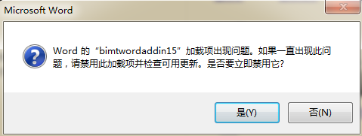

### 按键功能问题

1.07版本，文献搜索和文献推荐：收藏不了；点击引用没反应，如下图

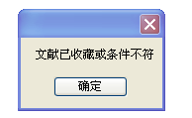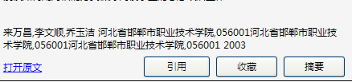

2.07版本，点击插入文献，没有弹出选择引文对话框；

3.07版本，点击样式编辑没有反应；

4.07版本，点击使用说明没有反应；

5.07版本和13版本，我的文献库-添加分类-点击“确定”没反应；

6.13版本，样式编辑，“确定”功能激活后无反应，插入字段，删除字段麻烦，必须双击选用目标字段后，使用“退格”才能删除，“delete”无法实现删除；

7.07版本，下拉条里没内容；

8.13版本，使用中word经常卡机，必须重启电脑后才可正常使用；

### 文献引用问题

1.13版本，重复引用文献

文中同一位置，重复引用同一篇文献，不应该重复显示，如图：

C:\Users\sunbo\AppData\Roaming\Tencent\Users\1677987516\QQ\WinTemp\RichOle\%EKU_N]RA5{R}%D[3$0BJ92.png

2.13版本，文中同一位置，引用多篇文献，不应该独立显示，如图：

C:\Users\sunbo\AppData\Roaming\Tencent\Users\1677987516\QQ\WinTemp\RichOle\@`Q@NA583P[TI2{MA(2%M6L.png

**3.13版本，选择另一格式“顺序排序”，点击“应用格式”后，文中和文末格式均没有改变；**

**4.13版本，删除正文中的引文，文末相应的引文不应该保留；**

**(动态关联删除算法，本地程序会有较多复杂逻辑计算，)**

5.13版本，参考文献格式不一致，如图：

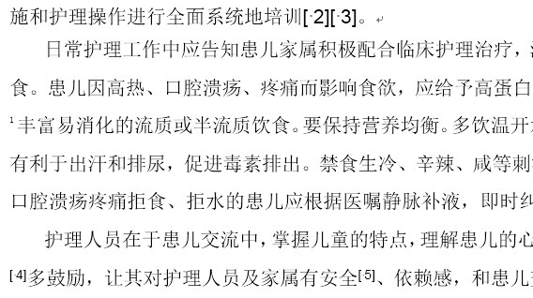

### 功能问题

1.“文中样式设置”应添加一个独立“作者显示格式设置”，与文末的作者显示格式相区分；

2.“参考文献标题设置”建议删除；

3.建议“参考文献条目设置”与“缩进和对齐”合在一起；

4.“参考文献条目设置”和“文中样式设置”，插入字段增加：“[]、()、标点符号（: , . ;.）”，目前无法实现下列文献格式：

王森,谢碧霞.1-甲基环丙烯对货架期中秋酥脆枣鲜果质构特性的影响[J].中南林业科技大学学报,2011,31(11):137-141.

注：其中[J]的J就是插入字段中的“题录类型”

5.用户每次新打开word，样式默认为最近一次选用的参考文献格式；

6.“我的文献库”建议增加“杂志名称”字段；

7.“样式编辑”-“关于此样式”界面，点击“确认”无反应，点击“另存为”命名后，新出现两个“作者年制”和“顺序排序”；

8.”样式编辑”-“作者显示格式设置”，作者名与名之间的分隔符，具体功能？